**Лабораторная работа №1**

Разработка простых моделей динамических систем

**Цель работы:**

1. Ознакомиться с интерфейсом программы AnyLogic 7.

2. Научиться создавать модели детерминированных динамических систем.

3. Научиться проводить простой эксперимент с моделью.

4. Научиться отображать поведение модели с помощью графиков и анимации.

**Практическое задание**

**1.Постановка задачи**

Груз некоторой массы m, прикрепленный к пружине с коэффициентом жесткости k, второй конец которой закреплен неподвижно (рис. 1.1 ), составляют систему, способную в отсутствие трения совершать свободные гармонические колебания. Такую систему называют линейным гармоническим осциллятором.

 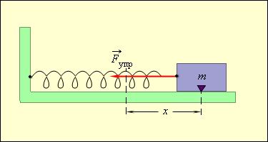

Рис. 1.1

Описание поведения колебательной системы может быть дано согласно второму закону Ньютона:

|  |
| --- |
|  |

или



Согласно закону Гука



где k- коэффициент упругости пружины, а w=- угловая частота колебаний.

Целью построения данной модели является исследование характера зависимостей переменных состояния x и v от времени при разных значениях параметров m и k.

**2. Создание нового проекта**

Запустите AnyLogic. Закройте начальную страницу, щелкнув мышью по кнопке **х**  http://127.0.0.1:52687/help/topic/com.xj.anylogic.help/html/wwanylogic/images/clip0001.png в панели заголовка начальной страницы.

В окне приложения Вы увидите рабочее пространство среды разработки имитационных моделей AnyLogic:

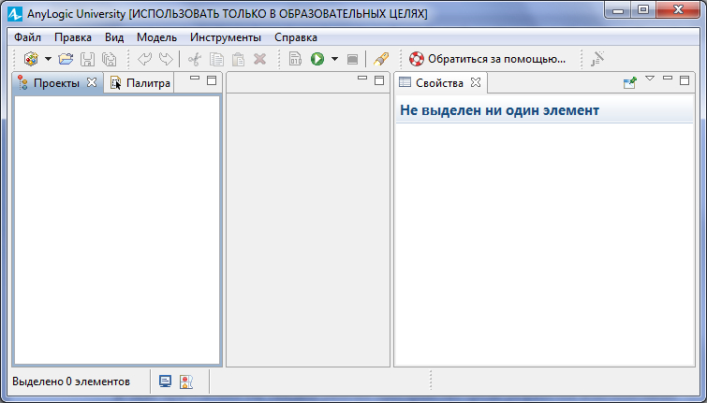

**Рис. 1.2.**

**Чтобы создать новую модель**

1. Щелкните по кнопке панели инструментов **Создать** http://127.0.0.1:52687/help/topic/com.xj.anylogic.help/html/wwanylogic/images/toolbars/NewAnyLogicProject_edit.gif, или выберите

**Файл > Создать > Модель** из главного меню, или нажмите Ctrl+N

1. Появится диалоговое окно **Новая модель (рис. )**.

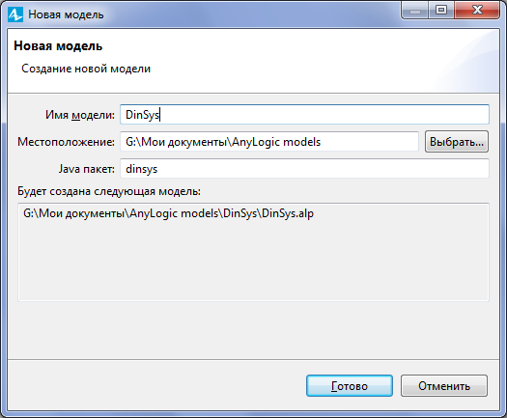

Рис. 1.3.

1. Введите имя новой модели в поле **Имя модели**.
2. Задайте местоположение каталога, в котором будут храниться файлы модели. При необходимости измените имя создаваемого Java пакета модели в поле **Java пакет**.
3. Щелкните мышью по кнопке **Готово**.

Рассмотрим основные компоненты рабочего пространства.

**Графический редактор** - место для визуального редактирования диаграмм.

Рис.1.4

Панель **Проекты** (рис. 1.5 ) обеспечивает навигацию по элементам моделей, открытых в текущий момент времени.

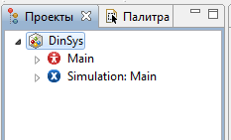

Рис. 1.5

Каждая модель организована в панели **Проекты** в виде иерархического дерева и содержит создаваемые по умолчанию  **тип агента Main**( *агенты* являются основными строительными блоками модели AnyLogic) и **простой эксперимент *Simulation***,, задающий настройки запуска модели.  Сама модель образует верхний уровень дерева. Элементы, входящие в состав активных объектов, вложены в соответствующую подветвь дерева класса активного объекта и т. д. AnyLogic 7 позволяет параллельно работать сразу с несколькими моделями, держа их одновременно открытыми в рабочем пространстве AnyLogic и при необходимости даже ссылаясь из одной модели на элементы другой. AnyLogic поддерживает набор стандартных операций (копирование, удаление и т.д.) по работе с элементами дерева, отображаемого в панели **Проекты**. При копировании и удалении элементов их следует предварительно выбрать.

Панель **Палитра** ( рис. 1.6) содержит разделённые по категориям элементы, которые могут быть добавлены на графическую диаграмму.

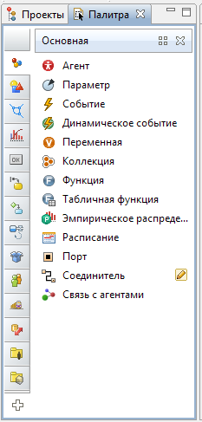

Рис. 1.6

Панель **Палитра** состоит из нескольких палитр, каждая из которых содержит элементы, относящиеся к определенной задаче:

* Палитра **Основная** содержит основные элементы, с помощью которых можно задать динамику модели, ее структуру и данные.
* Палитра **Презентация** содержит элементы, используемые для рисования презентаций моделей: примитивные фигуры, с помощью которых можно рисовать сложные презентации.
* Палитра **Статистика** содержит элементы, используемые для сбора, анализа и отображения результатов моделирования.
* Палитра **Элементы управления** содержит элементы управления, с помощью которых можно сделать анимации моделей интерактивными.
* Палитра **Диаграмма состояний** содержит блоки диаграммы состояний- диаграмм, позволяющих графически задавать поведение объекта.
* Палитра **Диаграмма действий** содержит блоки диаграммы действий  - структурированных блок-схем, позволяющих задавать алгоритмы визуально.
* Палитра **Системная динамика** содержит элементы, часто использумые в системной динамике: элементы диаграммы потоков и накопителей, а также параметр, соединитель и табличную функцию.
* Палитра **Внешние данные**содержит инструменты для работы с внешними данными - базами данных и текстовыми файлами.
* Палитра **Картинки** содержит набор картинок наиболее часто моделируемых объектов: человек, медсестра, врач, грузовик, фура, погрузчик, склад, завод и т. д.
* Палитра **3D Объекты** содержит набор трехмерных изображений наиболее часто моделируемых объектов: человек, медсестра, врач, грузовик, фура, погрузчик, поддон и т. д.

Также панель **Палитра** может отображать палитры библиотек - тех, которые предоставляются AnyLogic (**Пешеходная библиотека, Железнодорожная библиотека** и **Библиотека моделирования процессов**), библиотек пользователя.

В правой части отображается панель **Свойства**. Панель **Свойства** используется для просмотра и изменения свойств выбранного в данный момент элемента (или элементов) модели.

Перейдите в панель **Свойства** и выберите единицы модельного времени для этой модели из выпадающего списка **Единицы модельного времени**. Задайте **Численные методы** решения уравнений и точность.

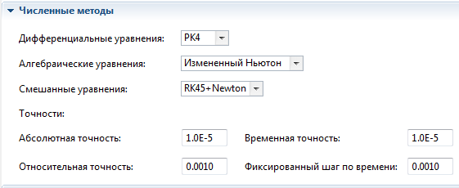

Рис. 1.7

Численные методы

**Дифференциальные уравнения** – Метод, используемый для решения дифференциальных уравнений первого порядка.

**Алгебраические уравнения** – Метод, используемый для решения алгебраических уравнений.

**Смешанные уравнения** – Метод, используемый для решения смешанных дифференциально-алгебраических уравнений.

**Абсолютная точность** – Требуемое значение абсолютной точности вычисления уравнений. Абсолютная точность используется тогда, когда невозможно использовать относительную точность – например, если значение близко к нулю.

**Временная точность** – Требуемая временная точность обнаружения временных событий (точек переключения) при решении уравнений.

**Относительная точность** – Требуемое значение относительной точности вычисления уравнений для методов с меняющимся шагом интегрирования (например, для метода Ньютона). Используется по умолчанию.

**Фиксированный шаг по времени** – Шаг по времени для методов с постоянным шагом (например, Рунге-Кутта).

**3. Построение модели**

Инструменты для моделирования динамических систем представлены на рис. 1.8 в палитре **Системная динамика**.

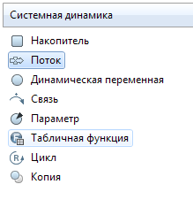

Рис. 1.8

В модели три переменные – x,v и Fупр, и два параметра – m и k масса груза и коэффициент упругости.

Перетащите элемент **Параметр**  из палитры **Системная динамика** на диаграмму агента.



Рис. 1.9

2. Перейдите в панель **Свойства** и введите имя параметра -m , в поле **Имя**.

1. Задайте тип параметра-  **double**,
2. В поле **Значение по умолчанию** задайте значение 0,5. Это значение может быть впоследствии изменено во время работы модели. Если значение не будет задано явно, то параметр будет проинициализирован в соответствии с правилами  Java, то есть, например, параметр типа double будет равен 0, параметр типа boolean будет равен false.

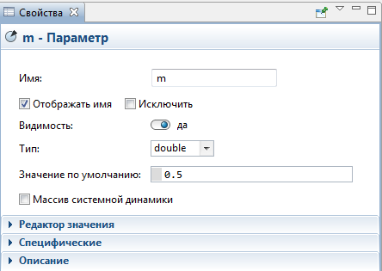

Рис. 1.10

Аналогично добавьте на диаграмму агента параметр k со значением по умолчанию-3.

Для вычисления силы упругости F упр используем элемент **Динамическая переменная –** перетащите его на диаграмму агента.

Перейдите в панель **Свойства** и введите в поле **Имя** - Fupr.

Задайте формулу, определяющую значение переменной.

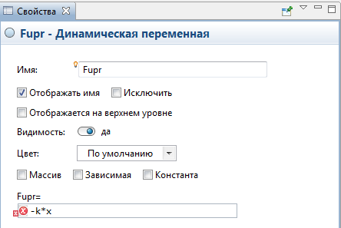

Рис.1.11

Все упоминаемые в формуле переменные и параметры должны быть соединены с этой динамической переменной **Связями**. Воспользуйтесь механизмом быстрого добавления отсутствующих связей (рис. 1.12) – после написания формулы, слева от строки формулы будет отображаться индикатор ошибки. Щелкните по этому индикатору левой кнопкой мыши. Вы увидите контекстное меню. Выберите **Cоздать связь, ведущую из** **k** . Соответствующая связь будет нарисована на диаграмме (рис. 1.13).



Рис. 1.12

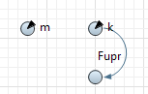

Рис.1.13

Для вычисления x и v необходимо использовать элемент **Накопитель** http://127.0.0.1:52687/help/topic/com.xj.anylogic.help/html/sd/Adding%20Stocks.files/image001.gif(рис. 1.14 )



Рис. 1.14

1. Перейдите в панель **Свойства** и введите имя накопителя -v , в поле **Имя**.
2. Задайте начальное значение накопителя v0=0 (начальная скорость массы в начальный момент времени) В поле **Начальное значение** окна свойств переменной v величину 0 можно не записывать т.к., если это поле пусто, по умолчанию значение переменной считается нулевым.
3. Если накопитель - элемент системы дифференциальных уравнений в модели динамической системы, то выбор в группе кнопок **Режим задания уравнения** опции **Произвольный,** позволит редактировать уравнение накопителя, используя в выражении любые функции и переменные модели, самостоятельно задавая правую часть дифференциального уравнения, определяющего значение накопителя, в поле **d(*имя_накопителя*)/dt =**.

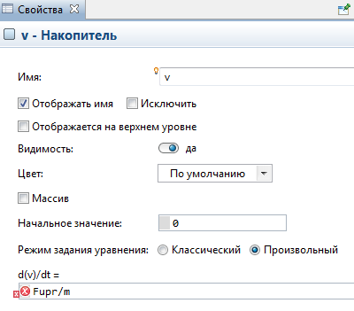

Рис. 1.15

Добавьте отсутствующие связи (рис. 1.16)

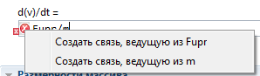

Рис. 1.16

1. Единицы измерения, если необходимо, задаются при выборе флажка **Использовать единицы измерения** в секции **Специфические,** указав имя единицы измерения. По мере ввода можно воспользоваться специальным помощником AnyLogic, выбирая из автоматически появляющегося списка одну из ранее упомянутых в этой модели единиц измерения (рис. 1.17):

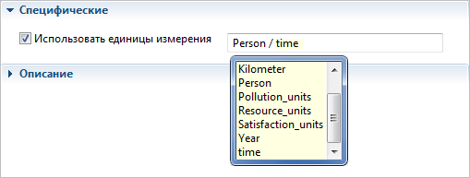

Рис. 1.17

Переменные могут быть безразмерными - например, если они задают какие-то коэффициенты. В этом случае нужно выбрать опцию **Использовать единицы измерения**, но ничего не вводить в поле. Чтобы проверить правильность задания единиц измерения в модели необходимо:

1. Выделить любой элемент модели.
2. Выбрать **Инструменты > Проверить единицы измерения** из главного меню.
3. Информация о результатах выполнения проверки будет отражена в диалоговом окне. В панель **Ошибки** будет выведена информация обо всех найденных ошибках .

При выделенной пиктограмме накопителя его имя можно перемещать по диаграмме

класса. Саму пиктограмму накопителя также можно перемещать при нажатой на ней левой кнопке мыши.

Аналогично создайте накопитель для вычисления x.

1. Перейдите в панель **Свойства** и введите имя накопителя -x , в поле **Имя**.
2. Задайте начальное значение накопителя x0=0.1 (отклонение массы от положения равновесия в начальный момент времени) в поле **Начальное значение** (можно вводить либо значение, либо формулу)
3. Установите опцию **Произвольный** изадайте правую часть дифференциаль-ного уравнения - v. Добавьте отсутствующие связи (рис. 1.18). При необходимости цвет и изгиб связей можно менять.

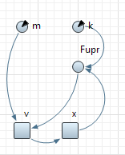

Рис. 1.18

Для проверки правильности синтаксиса модели можно использовать кнопку **Построить модель** панели инструментов или нажать клавишу F7. Если щелкнуть на этой кнопке, то выполнится компиляция разрабатываемой модели в программный код на языке Java.

Щелкните по кнопке **Построить модель**. Надпись «Построение удачно завершено» в левом нижнем углу окна программы свидетельствует о том, что синтаксис модели правильный.

1. **Запуск**

Как было сказано в начале, при создании модели, одна из ветвей в дереве проекта имеет название **Simulation** - это простой эксперимент, который может быть

выполнен с моделью.

С помощью экспериментов задаются конфигурационные настройки модели. AnyLogic поддерживает несколько типов экспериментов, каждый из которых соответствует своей задаче моделирования. AnyLogic University поддерживает следующие типы экспериментов:

• Простой эксперимент

• Варьирование параметров

• Оптимизация

***Простой эксперимент****-* запускает модель с заданными значениями параметров, поддерживает режимы виртуального и реального времени, анимацию, отладку модели.

При создании модели автоматически создается один *простой эксперимент*, названный Simulation.  Именно эксперимент этого типа используется в большинстве случаев и в данной лабораторной работе.

Запуск модели производится кнопкой **Запустить** http://127.0.0.1:49748/help/topic/com.xj.anylogic.help/html/running/Run%20the%20Simulation.files/Run_co.gifна панели инструментов. При запуске эксперимента AnyLogic автоматически производит построение запускаемой модели. Поэтому в случае обнаружения ошибки будет показано сообщение об ошибке, а более подробная информация будет выведена в панель **Консоль**.

При отсутствии ошибок откроется окно презентации эксперимента (рис. 1.19).

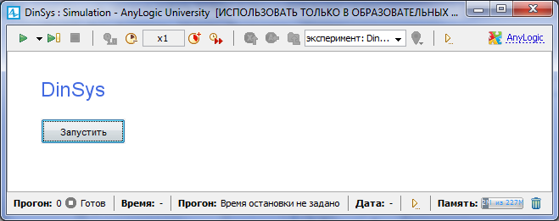

Рис. 1.19

Можно изменить внешний вид окна презентации, открыв панель свойств эксперимента, секцию **Окно** (рис 1. 20).

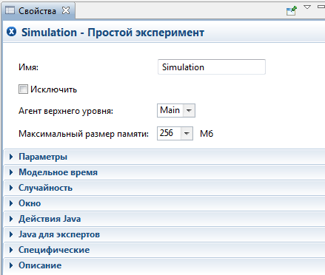

Рис. 1.20

Управлять выполнением модели с помощью **Панели управления** , расположенной в верхней части окна презентации.   **Панель управления** окна презентации содержит секции с различными командами, позволяющими управлять выполнением модели, отрисовкой презентации, сохранять и загружать состояние модели из файла, осуществлять быструю навигацию по объкектам модели, показывая в окне презентацию нужного объекта и т.д.

**Панель состояния** содержит секции, отображающие различную информацию о текущем состоянии процесса выполнения эксперимента.

**Панель управления** находится в верхней части окна презентации, а **Панель состояния** - в нижней. Можно  управлять видимостью панелей, отображая только те секции, которые содержат информацию или команды, необходимые для работы.

**Панель управления окна презентации**

|  |  |  |
| --- | --- | --- |
| **Выполнение** | | |
| http://127.0.0.1:49748/help/topic/com.xj.anylogic.help/html/running/images/toolbar_run.gif | **Запустить с текущего состояния** | [*Кнопка видна, если в данный момент времени модель не выполняется (приостановлена ли выполнение не начато/прекращено)*] Запускает моделирование. Начинает выполнение, либо, если моделирование было приостановлено, то продолжает его с текущего состояния. |
| http://127.0.0.1:49748/help/topic/com.xj.anylogic.help/html/running/images/toolbar_pause.gif | **Приостановить** | [[Кнопка видна, если в данный момент времени модель выполняется] Приостанавливает выполнение модели. Вы можете продолжить ее выполнение в любой момент времени, нажав на кнопку Запустить с текущего состояния. |
| http://127.0.0.1:49748/help/topic/com.xj.anylogic.help/html/running/images/toolbar_step.gif | **Выполнить шаг** | Выполняет шаг моделирования (событийный шаг) и приостанавливает выполнение. |
| http://127.0.0.1:49748/help/topic/com.xj.anylogic.help/html/running/images/toolbar_stop.gif | **Прекратить выполнение** | Прекращает выполнение модели. |
| **Модельное время** | | |
| http://127.0.0.1:49748/help/topic/com.xj.anylogic.help/html/running/images/toolbar_x1.gif | **Выбрать режим реального времени** | Устанавливает режим реального времени с отношением модельного времни к реальному 1:1. |
| http://127.0.0.1:49748/help/topic/com.xj.anylogic.help/html/running/images/toolbar_slow_down.gif | **Замедлить** | Замедляет выполнение модели путем уменьшения коэффициента отношения модельного времени к реальному. |
| http://127.0.0.1:49748/help/topic/com.xj.anylogic.help/html/running/images/timescale.png | **Отношение модельного времени к реальному** | Отображает текущее значение коэффициента отношения модельного времени к реальному. Вы можете изменить это значение с помощью кнопок **Замедлить** и **Ускорить**. |
| http://127.0.0.1:49748/help/topic/com.xj.anylogic.help/html/running/images/toolbar_speed_up.gif | **Ускорить** | Ускоряет выполнение модели путем увеличения коэффициента отношения модельного времени к реальному. |
| http://127.0.0.1:49748/help/topic/com.xj.anylogic.help/html/running/images/toolbar_virtual_time.gif | **Реальное/виртуальное время** | Производит переключение между режимами реального и виртуального времени. Кнопка отображается нажатой, если выбран режим виртуального времени. |
| **Файл** (Рис. 1.20) | | |
| **http://127.0.0.1:49748/help/topic/com.xj.anylogic.help/html/running/images/toolbar_open_experiment.gif** | **Загрузить сохраненные результаты эксперимента** | *[Неактивна при запущенной модели]* Загружает ранее сохраненные результаты эксперимента из файла формата .csv. При этом загружается текущее состояние всех диаграмм (и история изменения всех наборов данных, отображаемых на диаграммах), а также значения всех наборов данных, объектов статистики и данных гистограмм, заданных на диаграмме этого эксперимента. |
| http://127.0.0.1:49748/help/topic/com.xj.anylogic.help/html/running/images/toolbar_save_experiment.gif | **Сохранить результаты эксперимента** | *[Неактивна при запущенной модели]* Сохраняет результаты эксперимента в файл формата .csv. При этом сохраняется текущее состояние всех диаграмм (и история изменения всех отображаемых на диаграммах наборов данных), а также значения всех наборов данных, объектов статистики и данных гистограмм, заданных на диаграмме этого эксперимента. |
| http://127.0.0.1:49748/help/topic/com.xj.anylogic.help/html/running/images/toolbar_open.gif | **Загрузить сохраненное состояние** | [Активна только при приостановленной или незапущенной модели] Загружает ранее сохраненное состояние модели из файла. |
| http://127.0.0.1:49748/help/topic/com.xj.anylogic.help/html/running/images/toolbar_save.gif | **Сохранить состояние** | [Активна только при приостановленной или незапущенной модели] Сохраняет текущее состояние модели в файл состояния модели. Позднее Вы сможете загрузить это состояние и продолжить моделирование с того момента, когда это состояние было сохранено. |

Рис. 1.20

**Окно презентации** изначально показывает презентацию запущенного эксперимента. В этот момент модель еще не создана и создан только сам эксперимент, но если заблаговременно добавить на презентацию эксперимента элементы управления и связать их с параметрами модели, то можно инициализировать параметры модели уже на этом этапе.

Чтобы запустить модель, щелкните по кнопке **Запустить**. Модель запустится и откроется в **Окне презентации** презентация агента верхнего уровня модели (по умолчанию это Main).

Запустив эксперимент, увидим структуру активного объекта: переменные и параметры с их значениями . Переменные Fupr, v и х в этом окне начнут изменяться в соответствии с определенными для них уравнениями. Системы дифференциальных и алгебраических уравнений, при выполнении модели, решаются выбранным при создании модели одним из встроенных численных методов с заданной точностью.

По умолчанию время остановки эксперимента не установлено и может быть изменено во вкладке **Модельное время** панели свойств объекта Simulation, рис. 1.21

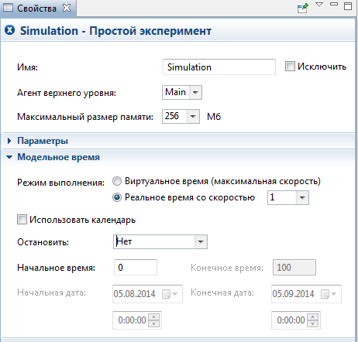

Рис. 1.21

AnyLogic поддерживает различные инструменты для сбора, отображения и анализа данных во время выполнения модели. Простейшим способом просмотра текущего значения и истории изменения значений переменной или параметра во время выполнения модели является использование окна **инспекта**. Щелкните мышью по значку переменной в окне презентации. Будет отображено небольшое желтое окно - это и есть окно инспекта, рис. 1.22. Установите подходящий размер окна путем перетаскивания мышью нижнего правого угла окна инспекта. Если нужно, переместите окно, перетаскивая его мышью за панель названия окна.

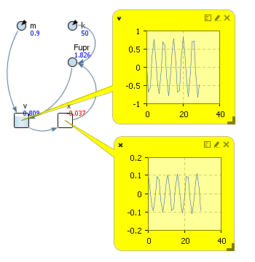

Рис. 1.22

Данный график строится на базе автоматически создаваемых для параметров и переменных наборов данных, в которые периодически записываются новые и новые значения параметров/переменных. Если кривая отображенного графика не «гладкая», а «рваная», то причина этого может заключаться в том, что AnyLogic недостаточно часто обновляет наборы данных новыми значениями. Чтобы изменить частоту обновления автоматически создаваемых для переменных наборов данных перейдите в секцию свойств **Специфические**  агента Main и введите новое значение периода обновления данных в поле **Период** – 0.04. (рис. 1.23)

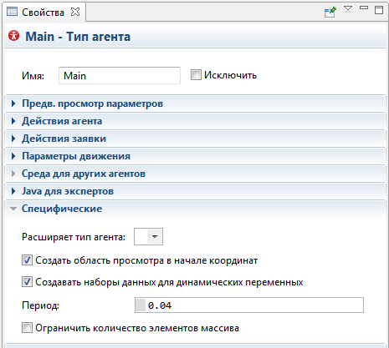

Рис. 1.23

1. **ЭКСПЕРИМЕНТЫ С МОДЕЛЬЮ**

Добавление на презентацию эксперимента элементов управления параметрами модели позволяет исследовать поведение модели в различных условиях – это и есть компьютерный эксперимент.

Добавим "бегунки" или "слайдеры" – подвижные указатели для изменения параметров модели m и k

1. Перетащите элемент  **Бегунок** http://127.0.0.1:59703/help/topic/com.xj.anylogic.help/html/presentation/Slider.files/image001.gif из палитры **Элементы управления** в то место графического редактора, куда Вы хотите добавить бегунок.



Рис. 1.25

1. Перейдите в панель **Свойства**.
2. В поле **Значение по умолчанию** ввести значение по умолчанию для данного бегунка -0.5 (можно ввести выражение, которое будет вычислять это значение).
3. Чтобы  связать бегунок с параметром m , установите флажок **Связать с** и введите имя параметра в расположенном справа поле. Задайте минимальное и максимальное значение параметра m.
4. Для того, чтобы рядом с бегунком отображались текстовые метки, отображающие текущее значение бегунка, а также минимальное и максимальное значения, которые он может принимать, щелкните по кнопке **Добавить метки...**. Появившиеся рядом с бегунком текстовые метки  *min, value, max -* обычные фигуры презентации **Текст**, которые можно редактировать. Во время выполнения модели они будут отображать минимальное, текущее и максимально возможное значения параметра m.

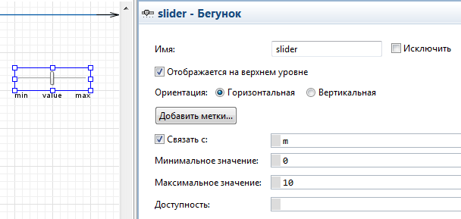

Рис. 1.26

Теперь подпишем бегунок. Элемент **Текст**  http://127.0.0.1:59703/help/topic/com.xj.anylogic.help/html/presentation/Text.files/image001.gif палитры **Презентация**  перетащите в то место графического редактора, где вы хотите его отобразить. Перейдите в секцию **Текст** панели **Свойства** и введите текст: m- масса груза.

Аналогично создайте бегунок для параметра k , задав диапазон изменений от 10 до 100 (рис 1.27).

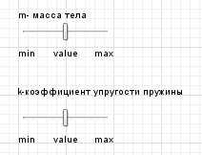

Рис. 1.27

Запустите эксперимент и измените значение параметров с помощью бегунков. Модель будет проинициализирована заданным с помощью бегунка значениями параметров.

1. **ГРАФИКИ И ДИАГРАММЫ**

AnyLogic позволяет наглядно представить поведение модели, в частности, представить изменения во времени всех ее переменных. Существуют два способа просмотра графиков: с помощью окон инспекта (были рассмотрены выше) и с помощью диаграмм.

Построим графики зависимостей переменных v и х от времени и фазовую диаграмму v от х.

Перетащите элемент **Временной график** http://127.0.0.1:59703/help/topic/com.xj.anylogic.help/html/analysis/images/TimePlot_edit.gif из палитры **Статистика** в то место графического редактора, где Вы хотите нарисовать график. На панели **Свойства** щелкните мышью по кнопке **Добавить элемент данных**. (рис 1.28)



Рис. 1.28

При этом над кнопкой появится новая секция свойств, задающая настройки нового элемента данных, который будет отображаться на данном графике. В поле **Значение** введите имя переменой v (временная ось в этом типе графика всегда расположена горизонтально и направлена вправо).  Значение поля **Заголовок -**Dataset Title, замените на v(t). (рис. 1.29)

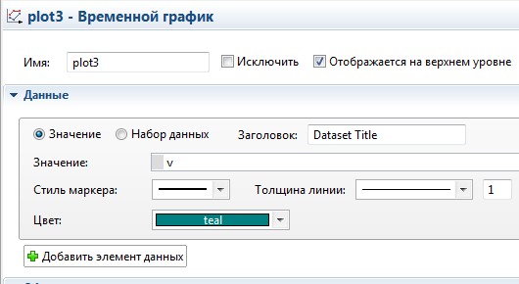

Рис.1.29

Задайте остальные свойства в этой секции свойств:

**Стиль маркера** – тип маркера, которым будут отмечаться на графике значения этого элемента данных (эти значения могут соединяться линиями согласно выбранному типу интерполяции). **Толщина линии** –толщина линии, соединяющей значения элемента данных на графике. **Цвет** – цвет, которым будет отображаться данный элемент данных на диаграмме.

В секции  **Обновление данных установите опцию Обновлять данные автоматически** , а в поле **Период** (период задается в единицах модельного времени) – значение 0.04. В поле **Отображать до ... последних значений (**только для элементов данных, у которых задается "Значение"**)** - максимальное количество последних измерений, которое будет отображаться на графике -200.

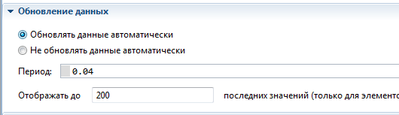

Рис. 1.30

В секции Масштабирование задайте **Временной диапазон** равный 5. Диаграмма будет отображать график только для заданного временного интервала - последних 5 единиц модельного времени. Значение выбрано исходя из ранее заданного шага интегрирования. Опция **Вертикальная шкала** позволяет выбрать режим масштабирования вертикальной шкалы графика. Выберите режим автомасштабирования –А**вто**. При **Фиксированном**  режиме вертикальная шкала будет иметь четко заданные минимум и максимум (задающиеся в полях **От** и **до**).

(рис 1.31)

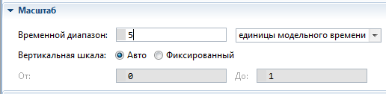

Рис. 1.31

В секции **Внешний вид** задайте значения согласно рис.1.32

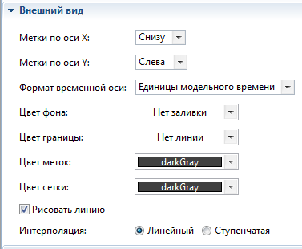

Рис. 1.32

В секции **Местоположение и размер** графика параметры можно не изменять.

Создадим еще один временной график для отображения функции x(t). Повторим указанные действия с небольшим изменением: в поле **Значение** введите имя переменой, а в поле **Заголовок** вместоDataset Title введите x(t).

Весьма удобным является изображение закона движения системы на фазовой плоскости - фазовая диаграмма (или фазовый «портрет»). Фазовой диаграммой называется графическое изображение зависимости скорости движения от смещения v(x).

Создадим фазовую диаграмму. Перетащите элемент **График** http://127.0.0.1:58577/help/topic/com.xj.anylogic.help/html/analysis/images/Plot_edit.gif  из палитры **Статистика** в то место графического редактора, где Вы хотите нарисовать график. На панели **Свойства** щелкните мышью по кнопке **Добавить элемент данных.**  В поле **Значение по оси X** введите имя переменой x, а в поле **Значение по оси Y** – имя переменной v. Задайте заголовок «Фазовая диаграмма v(x)». В секции  **Обновление данных установите опцию Обновлять данные автоматически** , а в поле **Период**– значение 0.04. В поле **Отображать до ... последних значений**  - максимальное количество последних измерений, которое будет отображаться на графике -200.

Запустите модель, результат представлен на рис.1.33

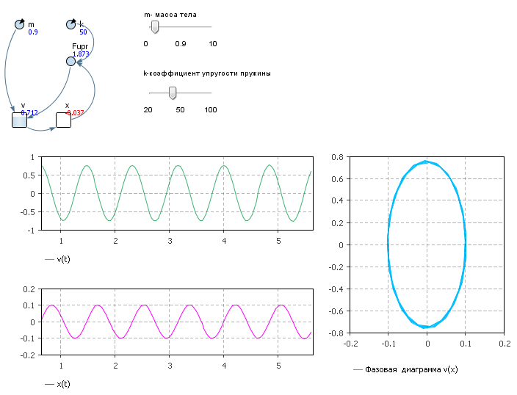

Рис. 1.33

Все возможные линейные колебания линейной консервативной системы изображаются семейством эллипсов с полуосями, равными величине амплитуды A и произведению угловой частоты на амплитуду wA

AnyLogic позволяет настраивать внешний вид и функциональность графиков и диаграмм. Проведите серию экспериментов с моделью, перезапуская ее с различными параметрами.

1. **ПРЕЗЕНТАЦИЯ МОДЕЛИ**

AnyLogic позволяет создавать анимации - изображения, изменяющие свой внешний вид по ходу выполнения модели в соответствии с заданными правилами, которые могут зависеть от текущего состояния моделируемой системы. Это достигается за счет привязки графических свойств фигур к данным модели с помощью динамических свойств. Создадим упрощенную анимацию работы осциллятора: пружину представим в виде стержня, изменяющего свою длину на величину x.

Во вкладке **Презентация** панели **Палитра** выберите элемент **Линия,** перетащите его в то место графического редактора, где должна находится анимация. Или используйте режим рисования:  сделайте двойной щелчок мышью по элементу  **Линия**  в палитре (при этом его значок должен поменяться на этот: http://127.0.0.1:64900/help/topic/com.xj.anylogic.help/html/presentation/images/ToolActive_co.gif) и нарисуйте линию нужной длины.

Справа появится окно свойств этой линии. По умолчанию имя

этого объекта будет line1. В секции **Местоположение и размер** (рис 1.34)отобразятся:

**X** –  x-координата начальной точки линии.

**Y** –  x-координата начальной точки линии.

**dX** – Смещение конечной точки относительно начальной по оси X.

**dY** – Смещение конечной точки относительно начальной по оси Y.

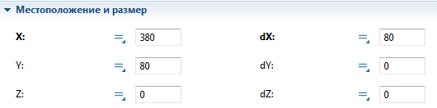

Рис. 1.34

В AnyLogic принята следующая концепция: каждая характеристика графического элемента имеет два значения: статическое и динамическое. Статическое значение определяет параметр (координату, угол поворота, цвет и т. п.) объекта как константу. Динамическое определяет значение этого параметра в процессе выполнения модели и может быть определено как значение любой переменной модели.

Чтобы фигура двигалась во время работы модели, то для этого нужно будет просто ввести выражение, вычисляющее, как изменяются координаты фигуры с течением времени, в соответствующем динамическом свойстве фигуры ( в данном случае **X** и **dX)**

Для этого щелкнуть мышью по значку рядом с необходимым параметром, преобразовав его в и ввести в поле dX необходимую зависимость 80+x (рис 1.35).

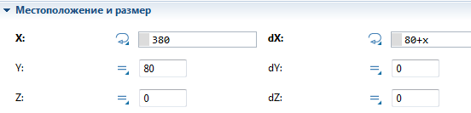

Рис 1.35

Во вкладке **Презентация** панели **Палитра** выберите элемент **Овал,** перетащите его в поле графического редактора. Установите соответствующее динамическое свойство его центра( рис.1.36)

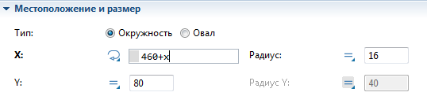

Рис. 1.36

Добавьте еще одну вертикальную **Линию** для изображения заделки пружины с координатой X, равной 380 и высотой dY, равной 20 (рис. 1.37).

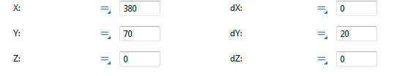

Рис. 1.37

Установите толщину и цвет графических объектов (рис. 1.38) и запустите модель. Проведите эксперименты и наблюдайте, как изменяется характер движения груза.

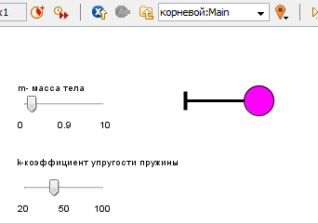

Рис. 1.38

1. **ТЕКСТ В ПРЕЗЕНТАЦИИ**

На диаграмму класса активного объекта можно помещать текстовые комментарии. Для

этого перетащите элемент **Текст** с панели **Презентация** панели палитр на диаграмму

класса, рядом с накопителями. В панели свойств введите следующий комментарий: *Структура активного объекта.* Подберите размер, стиль, тип шрифта.

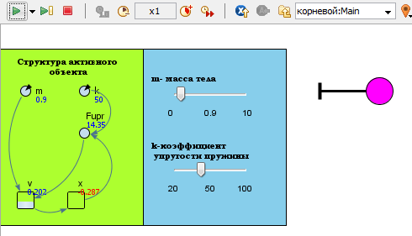

Рис 1.39

Элемент **Текст** также имеет динамические свойства, как и другие графические элементы. Это значит, что можно в процессе выполнения модели динамически изменять положение и ориентацию текста, его цвет, и даже сам текст.

Введите в поле презентации прямоугольники, как показано на рис.1.39 , и поместите их на задний план, чтобы они выделяли функциональные блоки построенной модели. Для того чтобы фигура была фоном и не закрывала другие изображения, в контекстном меню данного прямоугольника выполните команду **Порядок / На задний план**.

**Самостоятельные ЗАДАНИЯ**

Дополните модель расчетом дополнительных значений, характеризующих закон колебаний, предварительно задав начальное значение скорости отличным от нуля.

* Амплитуда колебаний

, где x0 и v0 – начальное значение координаты и скорости.

* Начальная фаза 



* Период колебаний



* Число колебаний в единицу времени (техническая частота)

